OBSERVACIONES DE LOS PARTIDOS POLÍTICOS AL SEGUNDO ESCENARIO DE DISTRITACIÓN

FORMATO DE EVALUACIÓN

Entidad: JALISCO Numero de Observación: 14-03

Antecedentes:
SE ENTREGAN ARCHIVOS ESCENARIO.DAT.IFE, OBSERVACIONES A LIMITES DISTRITALES EN PAPEL Y ARCHIVO, ASÍ COMO OBSERVACIONES A CABECERAS DISTRITALES EN PAPEL.

Puntos evaluados:

1 Formato de observación debidamente requisitado:

Información contenida en el sobre

Argumentos  Señalamiento general del porque se modifica el primer escenario a la propuesta  en cuestión | SI
- Correspondencia entre observaciones y tablas

Se entrego tabla EDMS | Comentarios
SI | SE ENTREGA EL ARCHIVO “ESCENARIO.DAT.IFE”.

3 Apego al Acuerdo de Consejo:

Criterios | Se apego | Comentarios
2 | SI
3.1 | SI
3.2 | ---- | NO APLICA
4 | SI
5 | SI
6 | SI
7 | SI
8.1 | ---- | NO APLICA
8.2 | SI
8.3 | SI
10 | SI

Análisis de escenarios
 | DISTRITO FUERA DE RANGO POBLACIONAL |  |  | MUNICIPIO  CON FRACCIONES ADICIONALES | FIGURA REGULAR |  | DESVIACION POBLACIONAL |  | EVALUACION
DISTRITO | DISTRITO FUERA DE RANGO POBLACIONAL | SALAMANDRA | DONA | MUNICIPIO  CON FRACCIONES ADICIONALES | FIGURA REGULAR | CORRECTO | MINIMO | MAXIMO | EVALUACION | COMENTARIOS
A | NO | NO | NO | NO | SI | SI | ---- | ----
B | NO | NO | NO | NO | SI | SI | ---- | ----
C | NO | NO | NO | NO | SI | SI | ---- | ----
D | NO | NO | NO | NO | SI | SI | ---- | ----
E | NO | NO | NO | NO | SI | SI | ---- | ----
F | NO | NO | NO | NO | SI | SI | ---- | ----
G | NO | NO | NO | NO | SI | SI | ---- | ----
H | NO | NO | NO | NO | SI | SI | ---- | ----
I | NO | NO | NO | NO | SI | SI | ---- | ----
J | NO | NO | NO | NO | SI | SI | ---- | ----
K | NO | NO | NO | NO | SI | SI | ---- | ----
L | NO | NO | NO | NO | SI | SI | -6.8036 | ----
M | NO | NO | NO | NO | SI | SI | ---- | 3.2278
N | NO | NO | NO | NO | SI | SI | ---- | ----
O | NO | NO | NO | NO | SI | SI | ---- | ----
P | NO | NO | NO | NO | SI | SI | ---- | ----
Q | NO | NO | NO | NO | SI | SI | ---- | ----
R | NO | NO | NO | NO | SI | SI | ---- | ----
S | NO | NO | NO | NO | SI | SI | ---- | ----

- Evaluación de la función de costo:
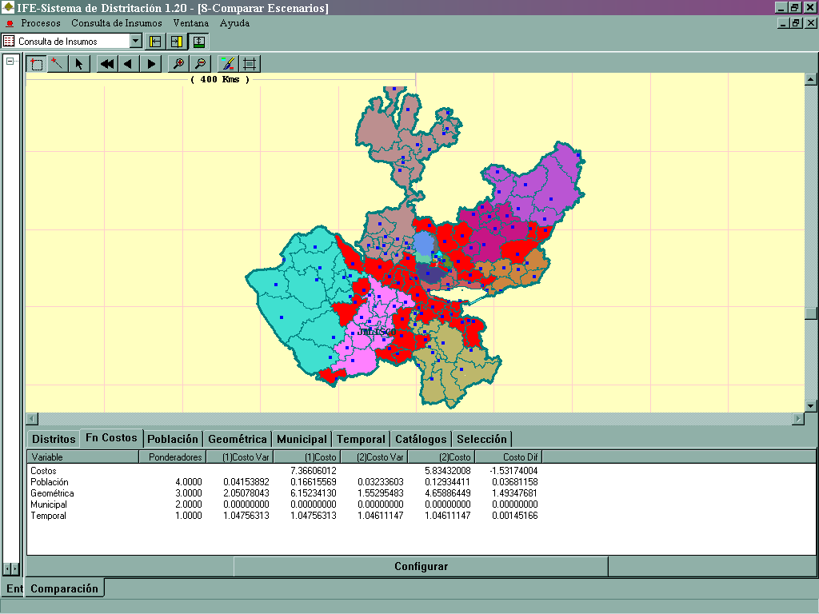

Conclusión

5 Evaluación Población
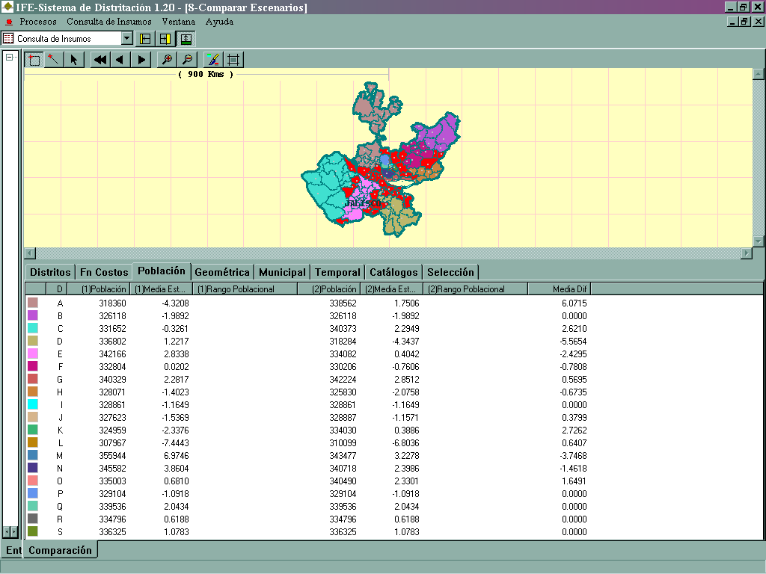
Conclusión
- Evaluación Geométrica
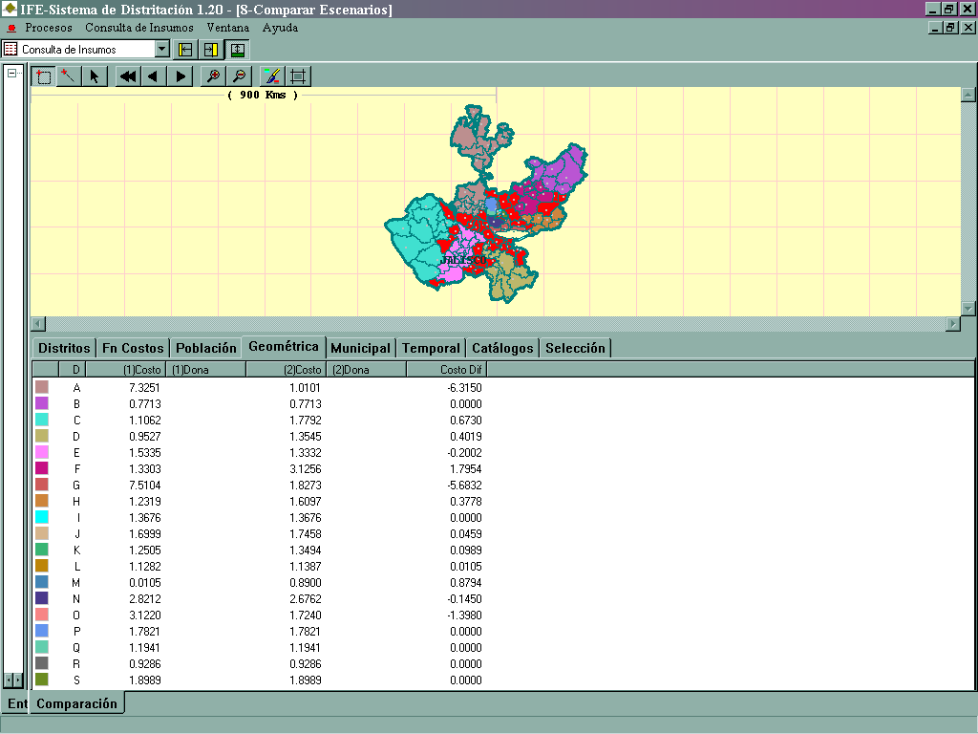
Conclusión

- Evaluación municipal
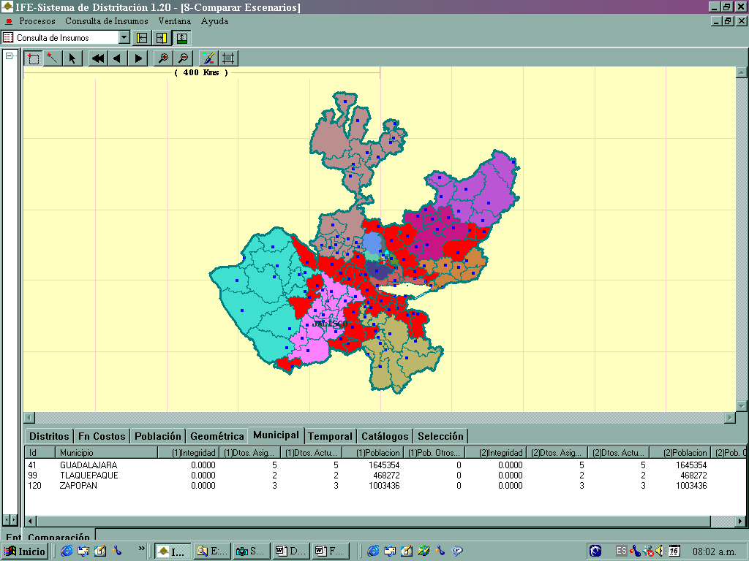
Conclusión

- Evaluación Tiempos de traslado
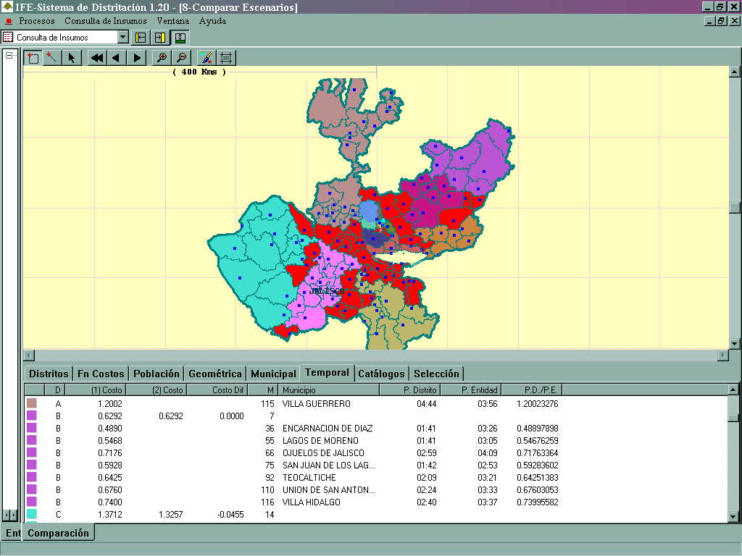

Conclusión

DISTRITO A  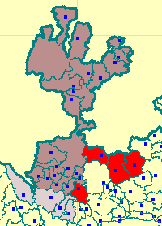 | DISTRITO C  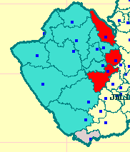

DISTRITO D  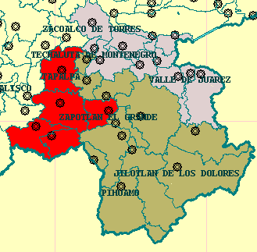 | DISTRITO E  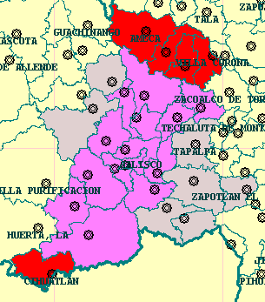

DISTRITO F  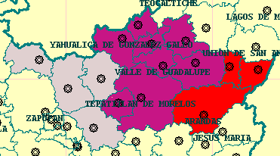 | DISTRITO G  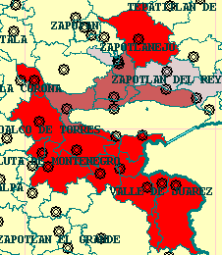

DISTRITO H  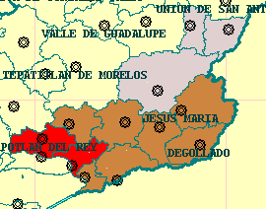 | DISTRITO J  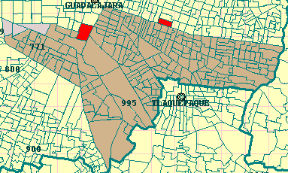

DISTRITO K  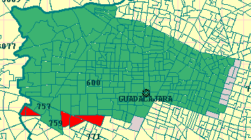 | DISTRITO L  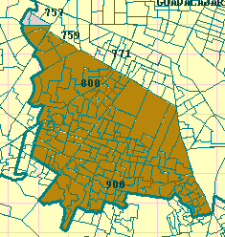

DISTRITO M  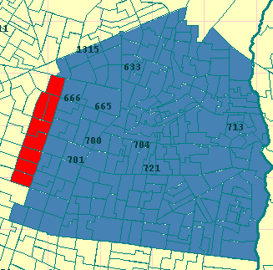 | DISTRITO N  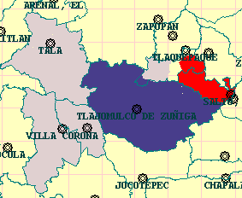

DISTRITO O
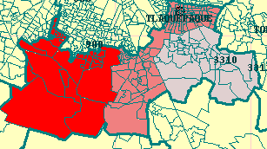

DESCRIPTIVO DE CAMBIOS

